Тема урока: «Проценты». П – 40. 12.05.
- Повторить теоретический материал в учебнике: страницы – 236,237,238.
- Повторить данные алгоритмы:
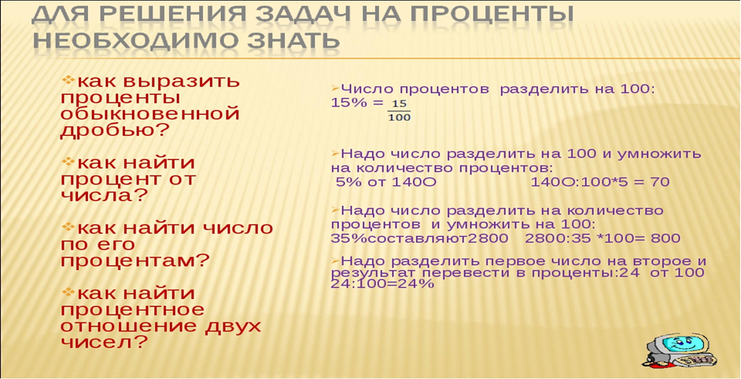
- Выполнить № - 1583,1605.
Д.З: Повторить теоретический материал П - 40, выполнить № -1610,1611.

